Documento de evidencias de Pruebas

Pantalla Principal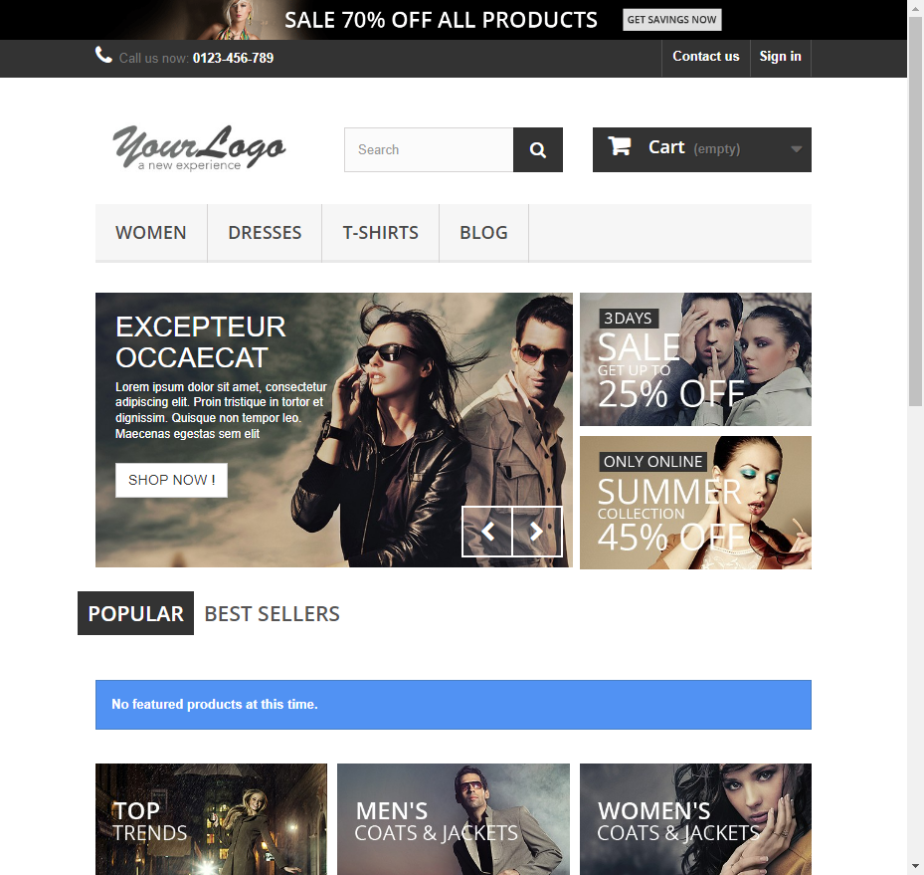

Pantalla de contacto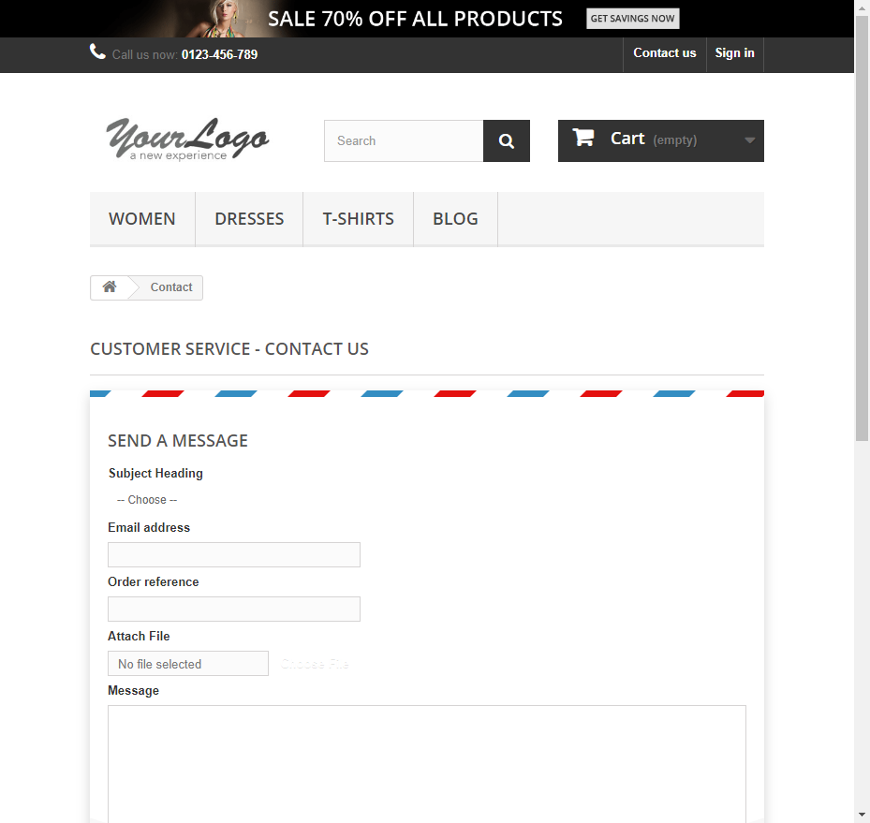

Form completo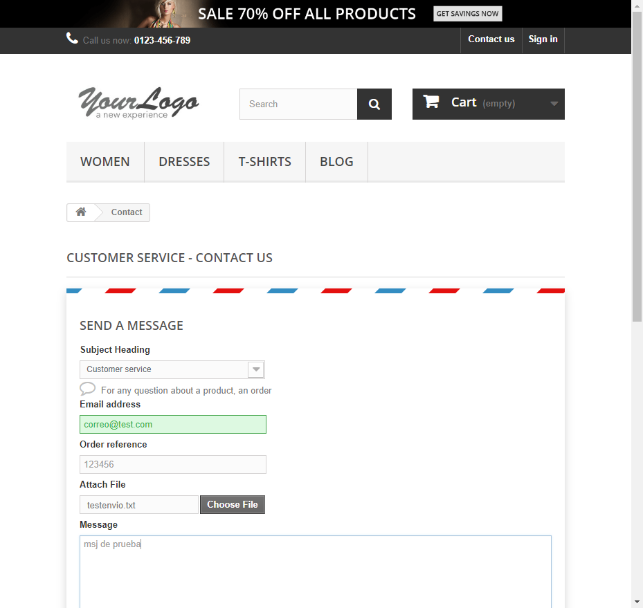

Resultado contacto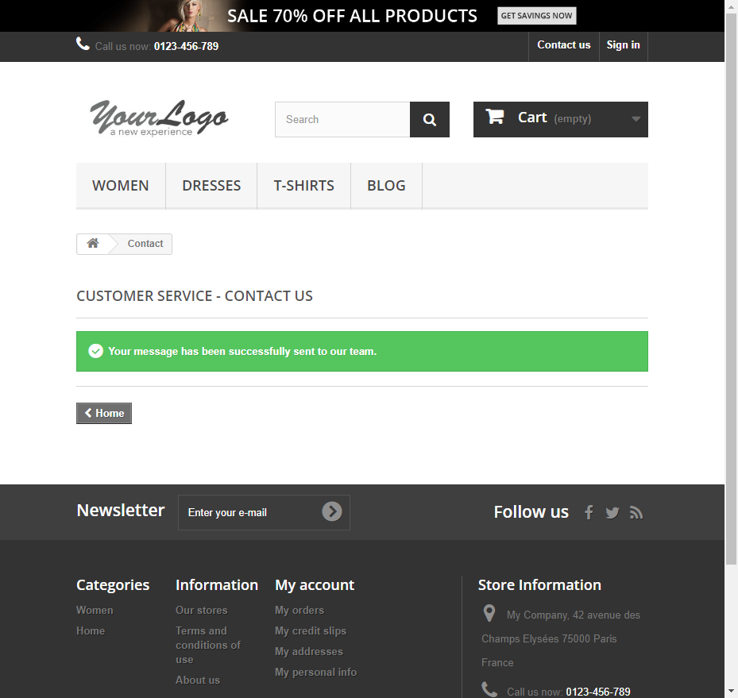

Documento de evidencias de Pruebas

Pantalla Principal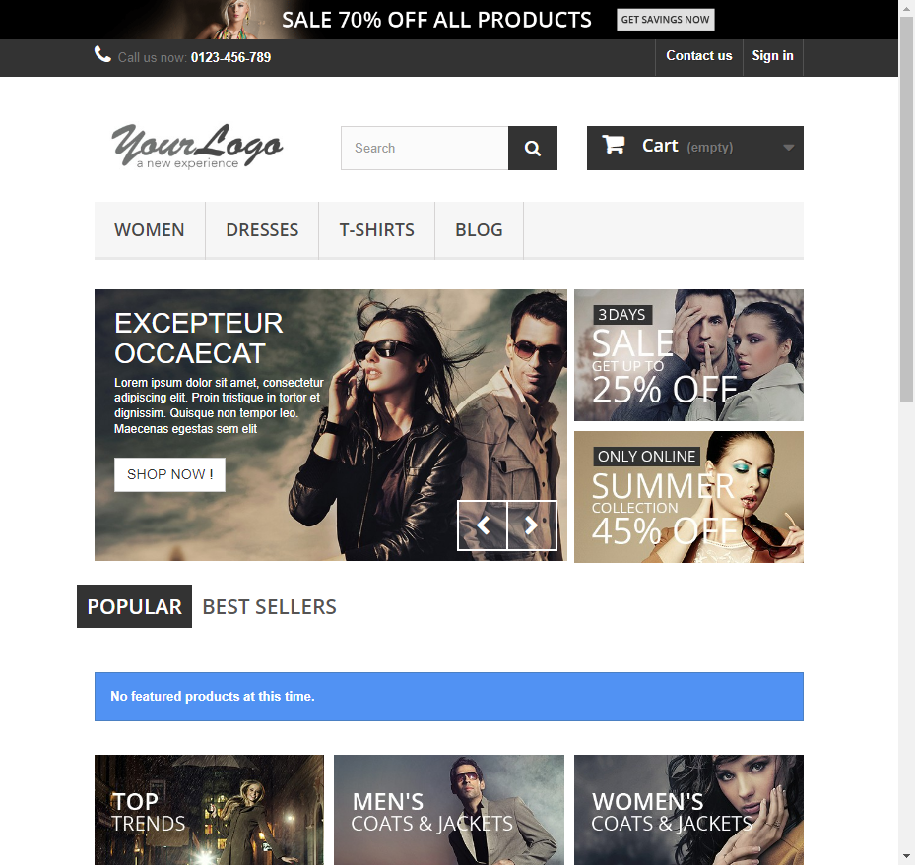

Pantalla de contacto

Form completo

Resultado contacto

Documento de evidencias de Pruebas

Pantalla Principal

Pantalla de contacto

Form completo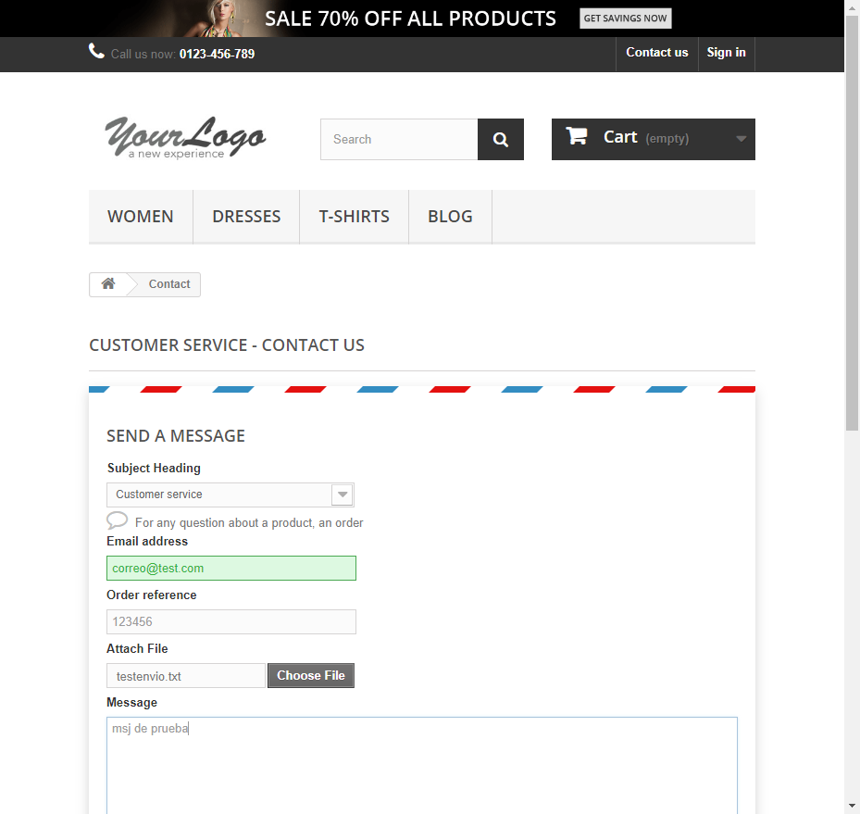

Resultado contacto